Universidad Autónoma de Querétaro

Facultad de Informática

Diplomado de Oracle 11g

Práctica 11.5

**Instrucciones:** Cree las siguientes consultas.

1. Crear la tabla DEPTS, como una copia de la estructura de la tabla DEPARTMENTS. Mantén limpia la nueva tabla, para usarla posteriormente.

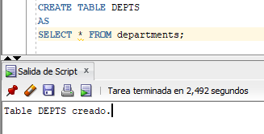

1. Cree una secuencia para utilizarla con la columna de clave primaria de la tabla DEPTS. La secuencia debe comenzar en 200 y tener un valor máximo de 1000. Haga que la secuencia aumente de diez en diez. Asigne a la secuencia el nombre DEPT_ID_SEQ.

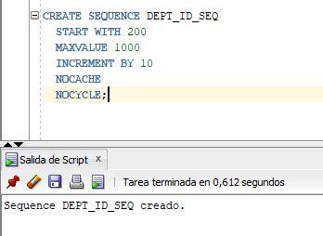

1. Escriba una consulta para mostrar la siguiente información acerca de las secuencias: nombre de secuencia, valor máximo, tamaño de aumento y último número. Utilice la vista USER_SEQUENCES.

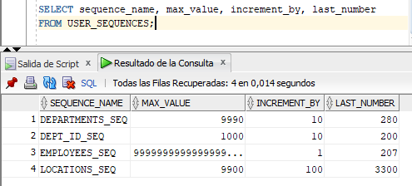

1. Insertar dos filas en la tabla DEPTS. Asegúrese de utilizar la secuencia que creó para la columna ID. Agregue dos departamentos llamados Educación y Administración. Confirme las adiciones.

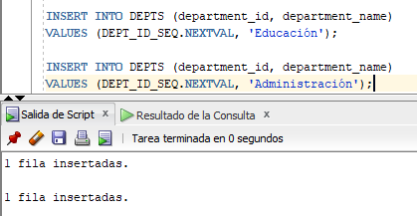

1. Cree un índice en la columna de clave ajena (DEPT_ID) en la tabla EMP (si no existe la tabla EMP, crearla como una copia de la tabla de EMPLOYEES).

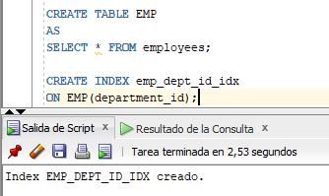

1. Consultar los datos de la tabla EMP, y verificar que el tiempo de ejecución de la consulta sea menor por medio del nuevo índice creado.

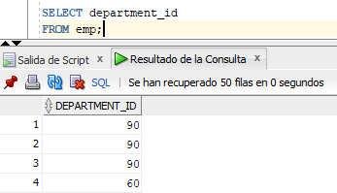

1. Visualice los índices que existe en el diccionario de datos para la tabla EMP. Utilice la vista USER_INDEXES.

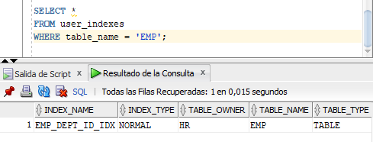

1. Borra la secuencia y el índice utilizados en la pregunta 2 y 5. Verifica en el diccionario de datos que ya NO existan dichos objetos.

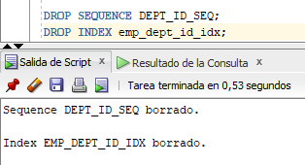

1. Crear un sinónimo EMPLEA, para la tabla de EMPLOYEES y consulta dicho sinónimo en el diccionario de datos.

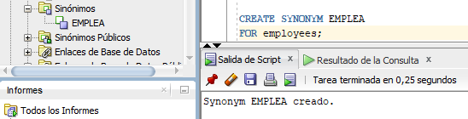

1. Realizar una consulta de todos los empleados, contratado entre el año 1995 y 2000 del departamento 80, usando el sinónimo anterior.

